Versie 2-Overzicht informatie over parkeeroverlast Apenheul.

Inleiding

De meeste dagen in een jaar kunnen de bezoekers van de Apenheul parkeren op een groot parkeerterrein vlak bij de ingang. Ongeveer 25 dagen per jaar is dat parkeerterrein vol en moet er elders geparkeerd worden. Na veel pogingen dit te voorkomen zal ook in 2024 worden gekozen voor het afsluiten van de J.C. Wilslaan, de doorgaande weg voor het park, om daar auto's te laten parkeren.

Al een oud probleem

Al op 1 oktober 2014 bepaalde de raad van State dat de J.C. Wislaan niet gebruikt mag worden als parkeerplaats! Hierdoor kwam er een einde aan aan jarenlange illegale en belastende afsluiting van de J.C. Wilslaan. Het probleem werd opgelost door 7 seizoenen een voetbalveld bij AGOVV te huren. Eerst 2 jaar 1 veld voor een bedrag van 90.000 Euro/jaar. Eind 2016 stelde wethouder Kruithof de gemeenteraad voor 10 jaar lang 2 velden te huren voor 140.000 Euro per jaar. Omdat er een financieel onderbouwd voorstel voor een transferium bij de gemeenteraad lag, werd het plan veranderd in 5 jaar huren voor 90.000 Euro/jaar.
Toen de 5 jaar voorbij waren besloot wethouder Willems dat de AGOVV oplossing definitief moest worden, terwijl hij als raadslid in 2017 tijdens de PMA gepleit had voor het tijdelijke karakter van de huurovereenkomst! Het bestuur van AGOVV wilde het huurcontract echter niet verlengen, omdat het ledenaantal van de voetbalclub inmiddels was gegroeid en nu zelf de trainingsveldjes nodig had. De wethouder dreigde met gedwongen verkoop. Kennelijk was dat plan op drijfzand gebouwd, want na het aflopen van het huurcontract in 2021 wordt er op drukke dagen weer op op de afgesloten J.C. Wilslaan geparkeerd.

Terug bij af

Nadat 5 wethouders(zie foto hieronder) geen definitieve oplossing hebben weten te verzinnen, is de gemeente weer terug bij af.
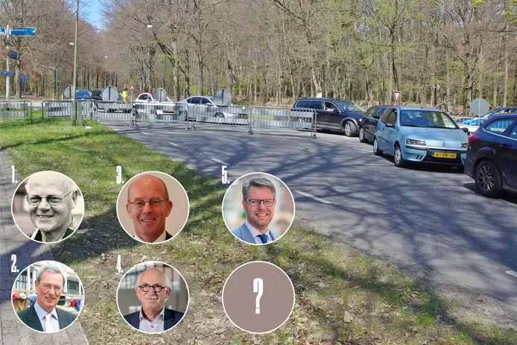
De J.C. Wilslaan afsluiten om te dienen als Apenheul-parkeerplaats... Diverse wethouders zochten al een oplossing: Wim Vriezen (1), Jaap Wortman (2), Michael Boddeke (3), Johan Kruithof (4), Wim Willems (5) en wie volgt? © Diversen, waaronder: Wijkvereniging Berg en Bos;
Bron: De Stentor 29-03-22

Ook in 2024 moet bij grote drukte de J.C. Wilslaan weer worden afgesloten.

De geschiedenis

Op een wijkblad van de Wijkvereniging Berg en Bos wordt de hele geschiedenis samengevat.

Artikelen en documenten over de parkeerproblemen Apenheul

1 okt 2014 -Omroep Gelderland- Twist rond parkeren Apenheul Uitspraak Raad van State over parkeren op de J.C. Wilslaan
7 jan 2016 - Politieke Markt Apeldoorn (PMA) – Structurele verkeersoplossing Stadsrand Apeldoorn West

Stentor 29-11-2016 'Transferium bij A1 voor bezoekers Apenheul'

Voorstel Transferium dec 2016 gedaan door de SWMA

4 april 2017 - brief van Wijkraad Brink en Orden Hierin wordt betoogd, dat het transferium plan goedkoper en beter voor de natuur is dan het AGOVV plan van de gemeente.

STRUCTURELE VERKEERSOPLOSSING APELDOORN WEST – UITWERKING AGOVV VARIANT 13 april 2017
Inspraak SWMA:
De heer Van der Jagt (voorzitter SWMA) verwijst naar de eerder ingediende motie van SGP en ChristenUnie om een proef te doen met het transferium. Hiervoor was geen meerderheid, omdat het veel kosten met zich meebrengt om een pilot te doen naast de bestaande regeling. SWMA heeft overleg gehad met de Cantharel over het terrein van de familie Bakkenes. Zij zijn bereid om mee te werken. Ook voor Radio Kootwijk en de binnenstad kan dit een mooie oplossing zijn. De
heer Van der Jagt stelt een overleg tussen de Cantharel, Accres, Staatsbosbeheer en de gemeente voor. Inmiddels heeft zich ook een busonderneming met ervaring hiermee gemeld. De heer Hoving heeft een compleet voorstel uitgewerkt, welke door tien belangrijke partijen is
ondertekend. De wens van 30.000 inwoners lijkt ter zijde te worden geschoven. De heer Van der Jagt denkt dat een plan dat door een ander wordt ingediend, altijd in het nadeel is. PSA (mevrouw Ten Damme) vraagt of bekend is of de grond van de familie Bakkenes natuurwaarde
heeft. Dit is de heer Van der Jagt niet bekend. Het schijnt wel archeologisch (bodem) van belang te zijn, maar als er geparkeerd wordt, wordt er ook door niemand gegraven. D66 (de heer Van Vierssen) wijst op het raadsvoorstel, waar inhoudelijk gereageerd wordt op het plan en wordt voorgesteld om het op langere termijn uit te zoeken. Ook de bezwaren voor de korte termijn staan hier in. De heer Van der Jagt is bekend met het raadsvoorstel.

De Wijk Orden blijft strijden tegen parkeeroplossing AGOVV
De Stentor 15-08-2017

Notulen PMA 2017

De Stentor 07-04-18 Apenheul-parkeren bij AGOVV na 2021 voorbij

Snel oplossing voor Apenheul-parkeren AD 25-01-19

De Stentor 26-03-19 Apenheul-parkeren roept opnieuw vragen op

De Stentor 23-01-20 AGOVV-complex moet parkeerdruk Apenheul blijvend oplossen

Inspraak PMA 20 feb 2020 over Parkeren bij AGOVV

Opnieuw jaren overlast door Apen­heul-parkeerders, Apeldoorn­se wijk verbijs­terd De Stentor 23 maart 2022

Al vier decennia knokken omwonenden tegen Apenheul-overlast en telkens opnieuw stoten ze hun neus De Stentor 29-03-22

15 juli 2022 Onderzoek naar tijdelijke parkeeroplossingen. Opvallend is, dat het transferium bij de A1 niet onderzocht is!

Vroege Vogels 30-11-2022; Vliegend hert voorkomt extra parkeerplaats bij Apenheul

De Gelderlander 11-08-23 Parkeerchaos bij Julianatoren en Apenheul: ‘Ik zag blinde paniek, waar moet ik de auto neerzetten?’

